Соски и пустышки являются хорошими помощниками для родителей и детей. Пустышки часто помогают детям успокоиться и утешить себя в стрессовой ситуации или помочь им спать спокойно. Поэтому они становятся такими незаменимым.
Но, рано или поздно, перед родителями встает вопрос: как отучить ребенка от соски?
Как мы уже знаем, поначалу соски и пустышки выполняют очень важную функцию – обеспечивают малыша психологическим комфортом.
Но с ростом и развитием малыша пустышка постепенно превращается из друга во врага – врага зубов, правильного прикуса и даже речи.
Дело в том, что даже самая ортопедическая соска или пустышка всё равно жёсткая, и попадая в рот малыша, не соска изменяет свою форму, подстраиваясь под форму ротика, а наоборот.
Таким образом, если малыш слишком долго не расстаётся с соской, его зубки будут расти практически вокруг соски, а это чревато уже серьёзными последствиями, такими как:
- неправильный прикус – между верхними и нижними зубками образуется зазор, в результате чего искажается и форма челюсти
- кривые зубы
- нечёткая речь
- из-за кривизны зубов пища недостаточно тщательно пережёвывается и отправляется в желудок большими кусками, создавая дополнительную нагрузку на пищеварительный тракт.
Способы
- Переключаем внимание малыша на какую-нибудь игрушку, желательно резиновую, чтобы он мог её взять в ротик и пожевать. Перед сном поглаживать малыша по спинке, головке, спеть песенку.
- Отрезаем у соски кончик. Сначала совсем немного, чтобы малыш ничего не заподозрил и так постепенно, пока соска не начнёт выпадать из его ротика . Сосать соску будет неудобно, он её сам выбросит.
- Для более взрослого ребёнка подойдут варианты с «легендой». Например, ребёнку можно сказать, что прилетала птичка, она была голодна и съела соску. Птичка передавала малышу большой привет и благодарность за обед или т.п. То есть включаем фантазию, сочиняем легенду и с честными глазами выполняем ритуал прощания с соской.
- Способ, подобный предыдущему, но кардинальное его отличие в том, что малыш сам, добровольно отдаёт свою соску котёнку во дворе ( котёнку же без соски никуда, у него, мама целый день мышей ловит, а ему одиноко и грустно, давай поможем маленькому котику). Если позже ребенок затребует соску, вы ему напомните, что он сам её отдал бедному котёнку. Главное, чтобы малыш действовал добровольно, а после своего поступка испытывал гордость за себя (похвалите малыша за щедрость, поблагодарите от имени котенка и т.д.)
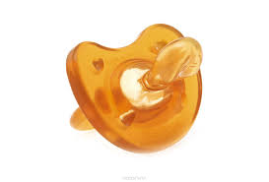

Основные “НЕЛЬЗЯ” при отучивании ребенка от соски
- Пользоваться «старыми проверенными» способами вроде намазывания пустышки горчицей, перцем.
- «Размочаливать» пустышку. Опасность, что он подавится ее фрагментами, гораздо страшней, чем лишние месяцы сосания.
- Кричать на малыша.
- Пугать ребенка.
- Дразнить малыша.
- Это либо его обидит и расстроит, либо он назло вам еще дольше не бросит пустышку.
- Обманывать ребенка. Если он в раннем детстве поймает вас на обмане, вы можете потерять его доверие. Самое главное: «Не ломайте» малыша.
- Если у вас ничего не получиться, если ребенок горько плачет и не желает отказываться от соски, то вернитесь к этой теме чуть позже.

Желаю успехов,
у вас всё получится!!!

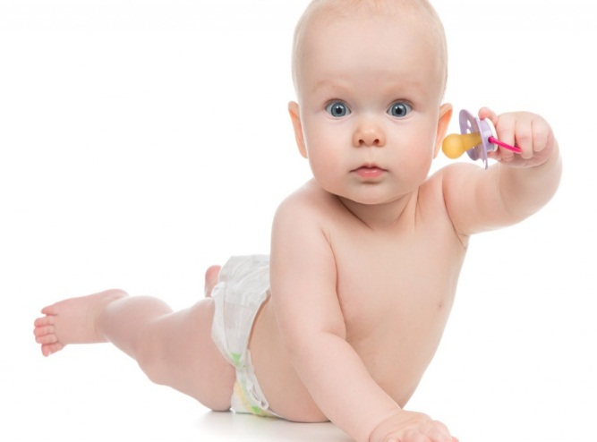

Муниципальное бюджетное дошкольное
образовательное учреждение
детский сад «Веселая планета»
п. Орловского
«Как отучить ребенка от соски?»
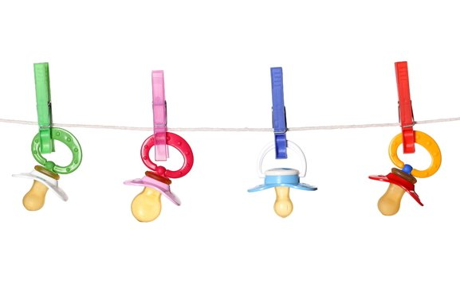

Составитель педагог-психолог Аникина О.В.

